Objectif • Revoir l’importance des différents systèmes du corps humain.
Réfléchis bien
Plusieurs systèmes remplissent des fonctions spécialisées dans le corps. Par exemple, le système digestif extrait les nutriments de la nourriture.
Ce que tu dois faire

Partie A
Inscris le nom d’un système du corps à côté de chaque flèche. À côté ou en dessous du nom, indique pourquoi ce système est essentiel pour le corps.

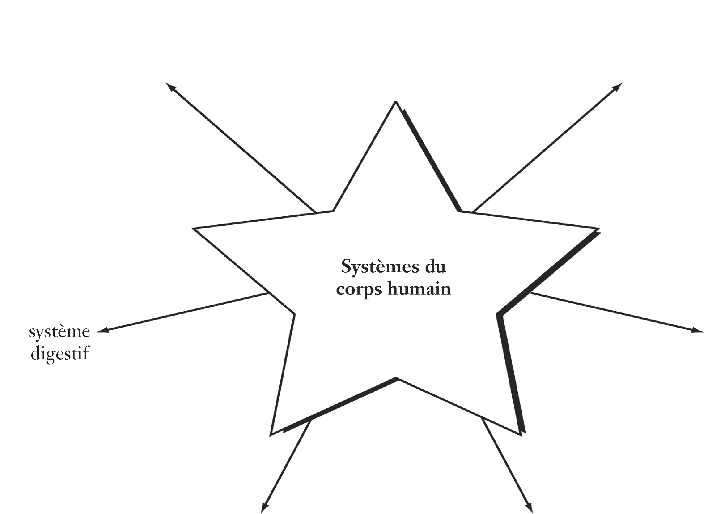

Partie B
Réponds aux questions suivantes.

1. À ton avis, quels sont les trois systèmes les plus importants?
a) ___________________ b) ___________________ c) ___________________

2. Explique pourquoi tu as choisi ces trois systèmes.
a) ____________________________________________________________________________
____________________________________________________________________________
b) ____________________________________________________________________________
____________________________________________________________________________
c) ____________________________________________________________________________
____________________________________________________________________________

3. Comment ton corps s’adapterait-il si ces systèmes n’existaient pas?
a) ____________________________________________________________________________
____________________________________________________________________________
b) ____________________________________________________________________________
____________________________________________________________________________
c) ____________________________________________________________________________
____________________________________________________________________________

4. Les adaptations que tu as proposées à la question 3 sont-elles réalistes? En d’autres mots, pourrais-tu survivre? Explique tes réponses.
a) ____________________________________________________________________________
b) ____________________________________________________________________________
c) ____________________________________________________________________________

